МКОУ Борагангечувская СОШ

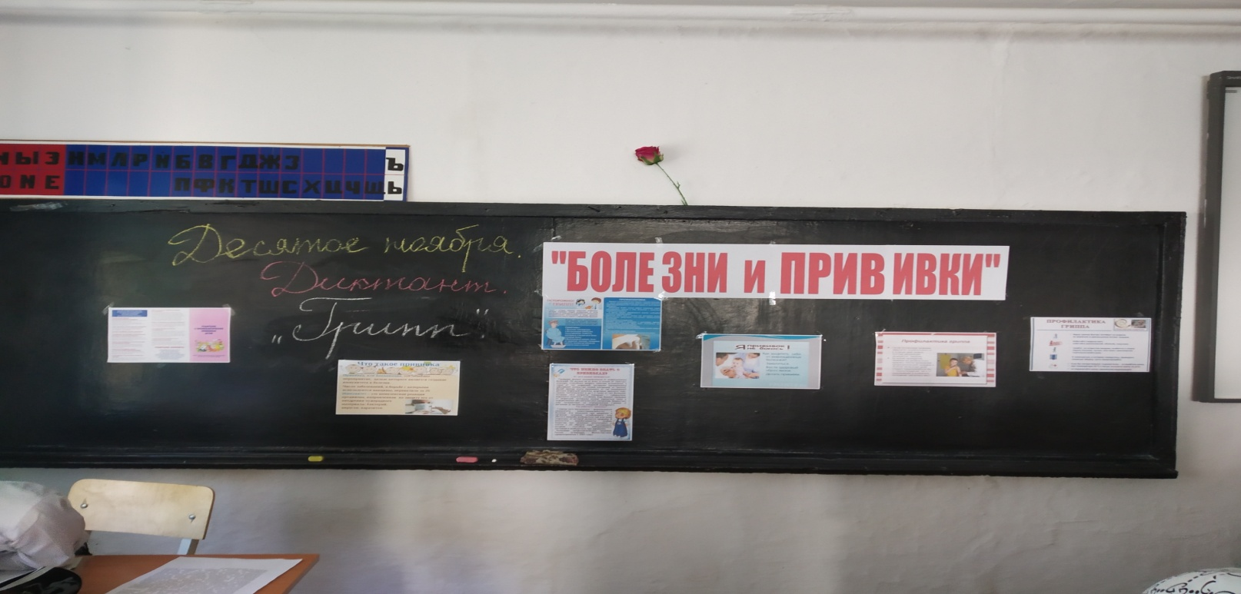
Тема: «Болезни и прививки»
Класс: 2
Цель: учить детей навыкам личной гигиены, узнать историю возникновения прививок, виды и действие прививок, влияние прививок на заболеваемость
1. ВСТУПЛЕНИЕ
-Тема нашего классного часа «Болезни и прививки»
-Сегодня мы с вами будем закреплять наши знания по теме «Личная гигиена», узнаем историю возникновения прививок, их виды и действие, а также влияние прививок на заболеваемость.
-Работать мы будем в группах.
-Первая группа – «Здоровячки», вторая - «Неболейки».
-За каждый правильный ответ группа будет получать 2 жетона, а за дополнение -1.
2.ПОВТОРЕНИЕ
-А начнём мы с повторения.
- Мы говорили о болезнях грязных рук.
Много грязи вокруг нас
И она в недобрый час
Принесёт нам вред, болезни
Но я дам совет полезный
Мой совет совсем несложный-
С грязью будьте осторожны
И поверьте: чистота
Для здоровья всем важна.
1 конкурс Работа в группах.
-Чтобы не болеть болезнями грязных рук, надо знать предметы личной гигиены. Помните, ими нельзя пользоваться совместно, у каждого человека они должны быть своим личными.
-Задание: выберите из предложенных предметов те, которые являются предметами личной гигиены.( предметы на подносе) В это же время 1 человек от группы работает с листом, на котором написаны слова. Лишний предмет надо зачеркнуть.
1. расчёска
2. ручка
3. зубная щётка
4. линейка
5. зубная паста
6. пенал
7. носовой платок
8. мыло
9. резинка для волос

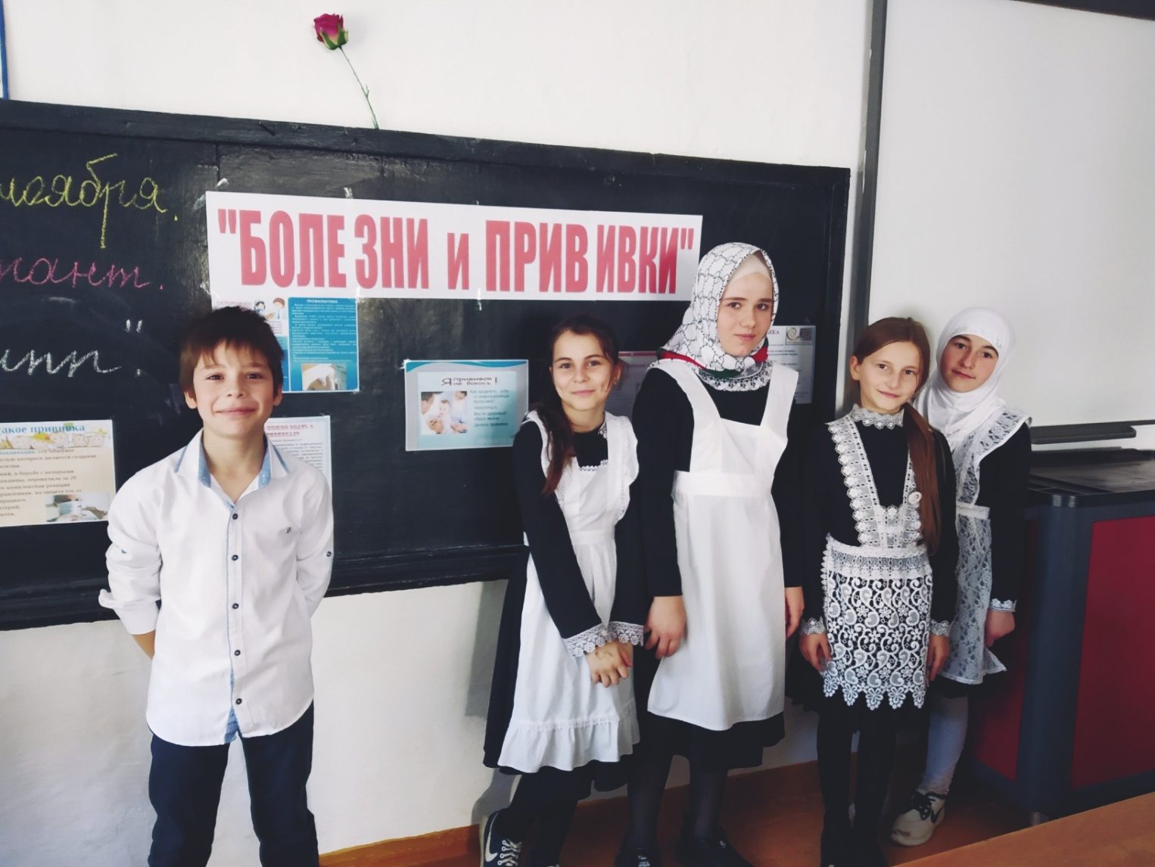
ПОДВЕДЕНИЕ ИТОГОВ КОНКУРСА
2 конкурс. Работа в группах
-А знаете ли вы, когда надо мыть руки? Ненужный ответ зачеркните.
1) перед посещением туалета
2) после еды
3) перед прогулкой
4) когда заставляют
5) перед едой
6) после прогулки
7) после посещения туалета
8) никогда
9) перед сном
ПРОВЕРКА
1. после еды
2. перед едой
3. после прогулки
1. после посещения туалета
2. перед посещением туалета
4. перед сном
ПОДВЕДЕНИЕ ИТОГОВ КОНКУРСА
3 конкурс
- Какие болезни грязных рук вы знаете? (за каждый ответ 2 жетона)
1. конъюнктивит
2. чесотка
3. гепатит
1. дизентерия
ПРОВЕРКА
ПОДВЕДЕНИЕ ИТОГОВ КОНКУРСА
Подведение итогов всех конкурсов.
Подсчёт жетонов. Награждение команды - победительницы.
2.ИЗУЧЕНИЕ НОВОГО МАТЕРИАЛА.
- Сегодня мы поговорим о болезнях, которые можно предупредить, если вовремя сделать прививки.
Девиз сегодняшнего занятия: «Предупредить болезнь легче, чем её лечить».
Прививки очень нам нужны
От вирусов различных,
Любить прививки мы должны
Любовью безграничной.
1. Беседа
-А сейчас мы узнаем, когда появились прививки.
Из истории (сообщения детей)
Идея прививки появилась в Китае в 3 в.н.э., когда человечество пыталось спастись от оспы. Смысл идеи состоял в том, что раннее перенесение инфекционного заболевания в слабой форме могло предотвратить эту болезнь в будущем.
Первые прививки от оспы в России сделал специально приглашённый из Англии врач Томас Димдейл в конце 18 века. Первыми привитыми были Екатерина Вторая Великая, великий князь Павел Петрович и великая княгиня Мария Фёдоровна.
В настоящее время учёные создали вакцину против некоторых разновидностей такой страшной болезни, как РАК и работают над созданием вакцины против болезни 21 века - СПИД.
2. Значение слов
–А что означает слово прививка? Давайте узнаем о значении этого слова из словарей. Какие словари вы знаете? Как вы думаете, каким из них мы будем пользоваться, сейчас?
(Дети в группах работают со словарями. )

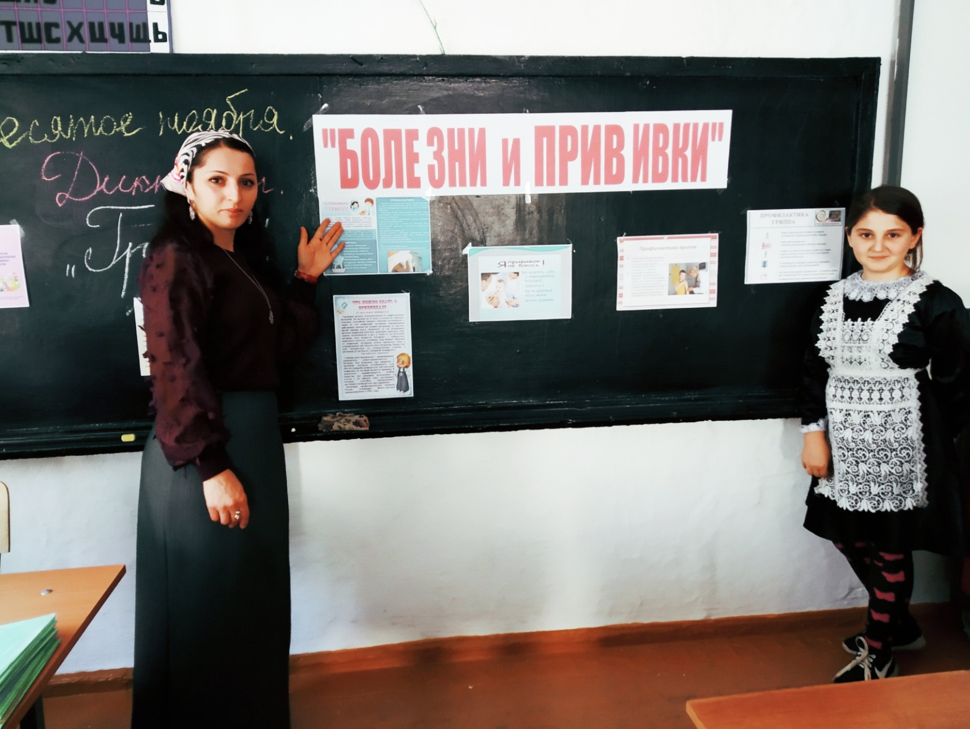
Из толкового словаря:
ПРИВИВКА— Это процесс вакцинации для предупреждения или лечения какой-нибудь инфекционной болезни.
-И существует ещё одно определение более понятное вам.ПРИВИВКА - введение в организм ослабленных или разрушенных возбудителей заболевания.
-А что означает слово инфекция? (Дети в группах работают со словарями. )
ИНФЕКЦИЯ – это заражение организма болезнетворными микробами.
3) Главная цель вакцинации - формирование иммунитета/невосприимчивости/ к болезни.
Благодаря вакцинации, в мире исчезли такие болезни, которые уносили многие миллионы человеческих жизней
1. Оспа (более 300 млн.человек)
2. Холера (более 5 млн.человек)
3. Чума (более 75 млн.человек)
4. Грипп (более 50 млн.человек)
5. СПИД (более 20 млн.человек)
Прививки делают от разных болезней:
1. краснухи,
2. гриппа,
3. дифтерии,
4. кори,
5. гепатита и др.
4) Как действует прививка?
1.В организм человека вводят ослабленного или убитого микроба- возбудителя.
2. В результате в организме вырабатываются особые вещества/их называют антителами/ и клетки /их называют «киллерами»/, которые в дальнейшем способны убить настоящего возбудителя болезней.
ФИЗМИНУТКА
Чтобы вы и поменьше уставали, поиграем сейчас в игру. Как чистить правильно зубы вы показать сможете? А как пользоваться расческой или мылом?
Итак, я буду называть предметы, а вы будете показывать, как ими правильно пользоваться. Все встаньте, начали.
/Учитель называет (или показывает) предметы, меняя порядок ускорением./
1. Зубная Щетка
1. Щетка для одежды
2. Расческа
3. Мыло
4. Веник
5. Швабра
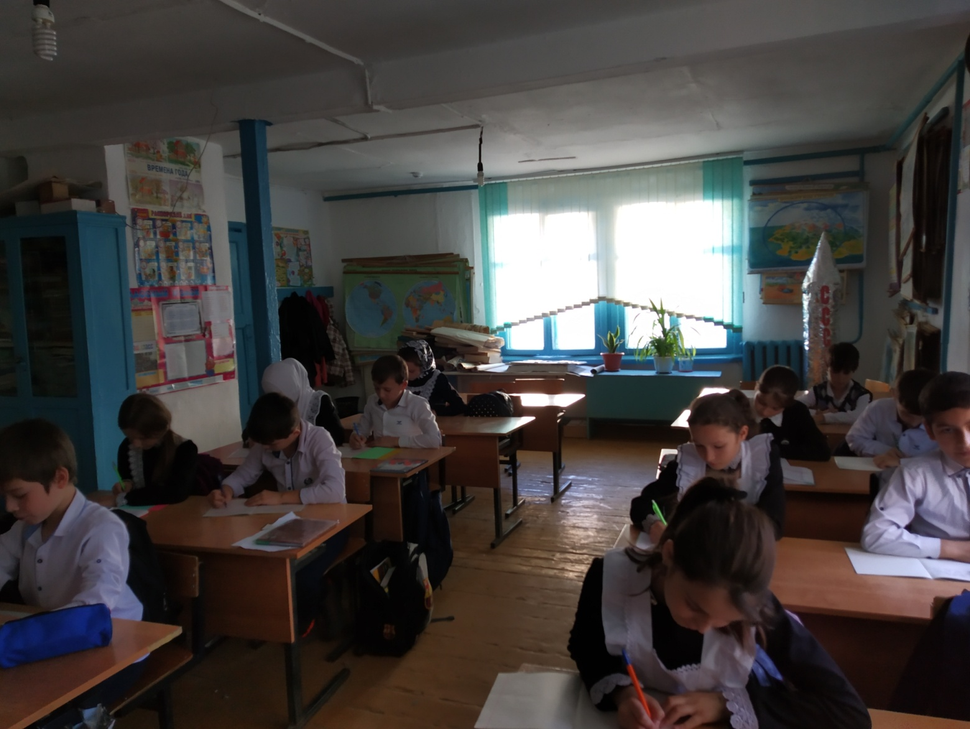

5) О гриппе
-На сегодняшний день одним из серьёзных заболеваний является грипп. Опасно оно своими осложнениями, которые могут возникнуть даже через несколько лет:
1. инфаркт миокарда
2. бронхиальная астма
3. инсульт
4. бронхит
5. потеря слуха
6. потеря зрения
7. паралич и другие
Для профилактики гриппа выпускают живые вакцины, содержащие ослабленные, незаразные, живые вирусы гриппа, или неживые, содержащие убитые вирусы. Т,к. вирусы меняются, то меняются и вакцины.
ВИРУС- это возбудитель инфекционного заболевания.
-Поднимите руки те ребята, которые сделали в этом году прививки против гриппа.
- Может быть, есть те, которые делали прививки от других заболеваний?
-А боялись ли вы, когда их делали?
-Сейчас мы посмотрим мультфильм «Про бегемота, который боялся делать прививки» (просмотр мультфильма)
-Я думаю, теперь никто из вас не будет бояться прививок.
3. ВЫПУСК СТЕНГАЗЕТЫ.
- А сейчас мы будем выпускать стенгазету.
-«Здоровячки» - «Сделай прививку – и не болей!» , а «Неболейки» - «Грипп – это серьёзно!».
4. ИТОГ:
-Сегодня мы говорили о болезнях и прививках против них.
Давайте повторим девиз занятия. (говорим хором)
«Предупредить болезнь легче, чем её лечить».
Совсем не боятся прививки
Ни взрослые, ни малыши.
От гриппа, от кори, от свинки
Себя защитить поспеши.
Укольчик ты сделаешь быстро –
К тебе не придут никогда
Краснуха и оспа. Прививка
На страже здоровья всегда.
И страшных болезней тяжёлых
Всё меньше теперь на Земле.
Пусть много детишек здоровых
Рождается в каждой стране.
-Я думаю, что после нашего занятия вы согласитесь, что надо серьёзно относиться к решению, делать прививки или нет.

